Консультация учителя-логопеда

Обучению грамоте детей дошкольного возраста.
Работая в детском саду с детьми логопедических групп, в течение нескольких лет, мною использовались различные методики по обучению грамоте. Обобщив опыт, провела для воспитателей района консультацию по этой теме, с использованием презентации. Получив положительный отклик, решила, что этот материал будет полезен для других педагогов.
Обучение грамоте в детском саду - это целенаправленный, систематический процесс по подготовке к овладению письмом и чтением.
Считаю, что обучение грамоте детей дошкольного возраста необходимо, потому что:
- требования начальной школы стали выше, и многие родители искренне заинтересованы в обучении детей чтению;
- появилось много трудностей в обучении детей письму и чтению в школе;
- не все дети справляются с темпом, предложенным школьной программой;
- физиологическая и психологическая готовность к школьному обучению формируется задолго до поступления в школу и не заканчивается в первом классе.
Обучение грамоте в детском саду является пропедевтикой дислексии и дисграфии и поможет ребёнку избежать некоторых специфических ошибок.
Важно, чтобы ребёнок:
- не пропускал буквы, не смешивал их при написании;
- умел использовать свой слух, зрение, произношение для выделения опознавательных признаков гласных и согласных звуков, звонких и глухих согласных звуков, а не только старался запомнить соответствующие буквы;
- под руководством педагога формировал познавательное отношение к речи, уточняя и расширяя словарный запас.
Обучение грамоте многими педагогами и родителями воспринимается лишь, как процесс обучения чтению, это слишком узкое представление данного вопроса
Существует несколько основных компонентов, которые входят в процесс обучения грамоте:
- Сформированность звуковой стороны речи, т.е. ребенок должен владеть правильным, чётким произношением звуков всех фонематических групп (свистящих, шипящих, соноров);
- Полная сформированность фонематических процессов, т.е. умение слышать, различать и дифференцировать звуки родного языка;
- Готовность к звукобуквенному анализу и синтезу звукового состава речи, т.е. выделять начальный гласный из состава слова; анализ гласных звуков; анализ обратных слогов; слышать и выделять первый и последний согласный звук в слове: Знакомство детей с терминами: "звук", "слог", "слово", "предложение", звуки гласные, согласные, твердые, мягкие, глухие, звонкие. Формировать умение работать со схемой слова, разрезной азбукой и владеть навыками послогового чтения.
Работу по обучению грамоте целесообразно проводить в несколько этапов.
Подготовительный этап.
Начать работу нужно со знакомства с неречевыми звуками. Этим мы формируем тональное звукоразличение, или другими словами шумовое восприятие. На этом этапе даётся понятие "звук".
- сначала даются звуки сильно контрастные по звучанию (дудка-барабан);
- затем звуки близкие по звучанию (большой бубен - маленький бубен);
- узнавание и дифференциация различных шумов (шуршание бумаги, болоньевой куртки, фольги; стук карандашей, ручек, ложек:)
Предлагаемые игры: "Узнай, что звучит?", "Где звучит колокольчик?", "Покажи картинку", "Громко - тихо", "Кто сказал?":
На этом этапе проводится работа по делению слов на части (слоги), дети определяют количество частей (слогов) через хлопки, шаги, сгибание пальцев, приседание:
Используются игры, в соответствии с лексической темой, например, при изучении темы "Овощи" делим на слоги слова: лук, капуста, кабачок, перец:
И в соответствии с этим применяем следующие дидактические пособия:
- паровозики: количество вагонов соответствует количеству слогов;
- гаражи: цифра на гараже, соответствует количеству слогов в названиях машин;
- домино: количество точек соответствует количеству слогов и т.д.
I этап. Знакомство с гласными звуками.
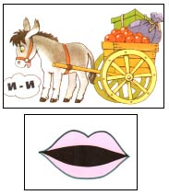
Необходимость данного этапа в том, чтобы научить детей слышать гласные звуки, не пропускать их, также это поможет избежать нарушений слоговой структуры и верно ставить ударения. Благодаря правильному произношению гласных звуков формируется дикция.
Знакомство со звуком начинается с выделения звука из речи. Подробнее остановимся на звуке [и]. Детям рассказываем, что ослик везет тяжелую тележку и кричит И-И-И. Дальше спрашиваем у детей, что кричит ослик? После дети смотрят в зеркала и рассматривают артикуляцию произношения звука, губы растягиваются в улыбке (используем символ). Рассматривая артикуляцию звука выясняем, что
воздух не встречает препятствие и говорим, что этот звук гласный (используем карточку красного цвета). Говорим, что в образовании звука участвует голос. Знакомство с другими гласными звуками происходит аналогично. После знакомства со звуками, проводятся игры с использованием символов гласных звуков.
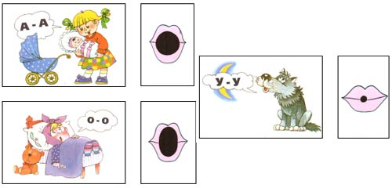
Предлагаемые игры:
- "Немые звуки": логопед показывает артикуляцию звука, дети называют его, и наоборот.
- "Фотография звука": логопед произносит звук, дети показывают карточку-символ и наоборот;
- "Припоминание слов на заданный звук" (гласный звук должен быть под ударением - окна, но не окно, ослик, но не осёл):
- "Разложи картинки": подарим кукле Оле картинки, название которых начинается на звук [о], а Ирине - на звук [и].
Предлагаем следующий порядок работы над гласными звуками, используя символ или букву:
- Выделение данного звука среди других звуков а, у, и, а, а, о (с показом артикуляции, позднее без показа);
- Выделение данного звука из ряда слогов (ом, ум, ам, ан, ас);
- Выделение данного звука среди слов (обруч, астра, аист, Аня, ирис);
- Выделение слов из текста на заданный звук. (Аня с Аликом гуляли в саду астры собирали).
После знакомства со звуками ведется работа по дифференциации гласных, для уточнения артикуляции и умения слышать данный звук.
На этом этапе ведется работа над позицией звука в слове:
- Во-первых, научить детей определять первый звук в слове. Педагогу необходимо выделять нужный звук голосом, интонационно и закреплять его символом);
- Затем необходимо научить детей слышать и выделять звук в конце слова;
- В середине слова.
Предлагаются следующие пособия:
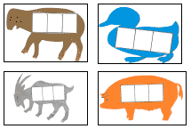
1. В начале обучения детям можно предложить фигурки животных, где голова животного указывает на начало, туловище - на середину, а хвост - на конец слова.
Дети ставят символ опознаваемого звука в нужный квадратик.
2. Аналогичная работа проводится со звуковыми линейками.
3. Светофоры. Красный цвет - начало слова, зеленый - конец, желтый - середина.

На этом этапе вводится простейший звуковой анализ, значимых слов (ау, уа, иа), выясняется количество звуков, порядок, характеристика. Рассмотрим слово АУ. Детям предлагается сюжетная картинка с изображением девочки, которая потерялась в лесу. Задаются наводящие вопросы: "Что случилось с девочкой?", " Что она кричит?". Подробно проводится звуковой анализ слова АУ. Дети проговаривают слово, определяют первый звук, второй звук. Дают характеристику каждому звуку. Определяют количество звуков в слове и их последовательность. Каждый звук обозначается соответствующей буквой, после этого слово прочитывается.
II этап. Знакомство с согласными звуками.
Рекомендуется начинать со звуков [м], [н], потому что:
- Артикуляция очень резко отличается от артикуляции гласных звуков, воздух встречает препятствие.
- Именно эти звуки позволят легче усвоить детям процесс слияния, необходимый для навыка слогового чтения.
При знакомстве с каждым звуком даётся его полная характеристика, опираясь на тактильный, зрительный, слуховой, двигательный анализаторы. Дети усваивают, что звук можно услышать, артикуляцию увидеть, и почувствовать.
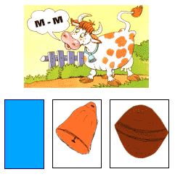
Подробнее остановимся на знакомстве со звуком [м].
Детям можно рассказать: молодая корова, еще не умеет мычать по - настоящему. У нее получается М-М-М. (Используем карточки-символы звуков З.Е. Агранович) Далее дети произносят звук сами, смотрят в индивидуальные зеркала. Вместе с детьми выясняется, что воздух встречает препятствие - губы. Дается понятие согласный звук. Можно сказать, что звук согласен с тем, что воздух встречает препятствие и подкрепляем это понятие символом синего цвета.
Чтобы определить звонкость и глухость согласного, используем прием с горлышком - если горлышко "гудит", значит, звук звонкий, если нет - глухой. В данном случае звук звонкий. Используем символ звонка. Можно применить другой прием - во время произнесения звука плотно прижать ладошки к ушам.
Используем символ звонка. Можно применить другой прием - во время произнесения звука плотно прижать ладошки к ушам.
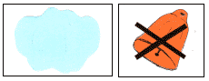
Чтобы определить твердость и мягкость, предложите детям обратить внимание на губы: при произнесении мягкого согласного, губы слегка улыбаются, артикуляция напрягается. Для характеристики согласных звуков используются символы. Орех - твердый, облачко - мягкий, колокольчик - звонкий звук, перечеркнутый колокольчик - глухой.
Большая работа проводится по дифференциации звуков по акустическим (Т-Д, Г-К, Б-П) и артикуляторным (С-Ш, Т-К, З-Ж) признакам. Звуки сравниваются после знакомства и усвоения смешиваемых звуков. Каждый звук подробно характеризуется, затем эти характеристики сравниваются. Дети под руководством педагога выясняют, чем они похожи и различаются.
Знакомство с буквами.
На этом этапе начинаем знакомить детей с буквами. В своей работе мы букву произносим как звук. Говорим, что буква читается. Помогаем её запомнить через ассоциации ребёнка. Просим детей посмотреть на букву и представить, на что она похожа. Все ответы принимаются, и предлагается свой вариант, в котором картинка похожа на букву и начинается на данный звук (с - сыр, т - труба, я - яблоко).
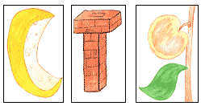
Рассматриваются элементы, их количество. Можно предложить стишок для запоминания образа буквы.
Например, при знакомстве с буквой С, мы заучиваем стишок:
Села мышка в уголок,
Съела сыра кусок.
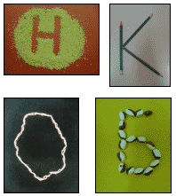
Запоминание образа буквы можно организовать по-разному, с использованием различных анализаторов. Важен эмоциональный настрой!
- Написать букву в воздухе, на столе;
- Выложить печатную букву из карандашей, счётных палочек, шнурков, верёвочек;
- Написать букву пальчиком на манке или другой мелкой крупе;
- Выложить букву из крупных и мелких пуговиц, бусинок,
- фасоли и другие мелкие предметы;
- Вырывать из бумаги образ буквы;
- Получить в подарок букву;
- Угостить фигурным печеньем в виде буквы;
- Вылепить из пластилина, теста;
- Написать на плакате букву разных размеров, разного цвета:
- Выбрать (подчеркнуть) нужную букву в тексте.
При знакомстве с согласными ведётся работа по звуковому анализу слов. Рекомендуем начинать:
- с обратных слогов, имеющих значение (ум, он, ам, ан:);
- прямые слоги, также имеющие значение (му, на, но:);
- односложные слова без стечения согласных (дом, дым, кот:);
- двусложные слова с прямыми открытыми словами (кино, вата, духи:);
- односложные со стечением согласных (стол, крот, мост..);
- двусложные со стечением (скала:);
- трёхсложные с прямыми открытыми слогами (малина:).
Слово для звукового анализа мы берем из лексической темы, которую проходим в данный момент. Подробно рассмотрим звуковой анализ слова (появляется картинка зима). Символ слова - это полоска, слоги - короткие полоски. Далее выполняем звуковой анализ каждого слога. Обозначим каждый звук соответствующей буквой. Существует много приемов работы со схемой слова:
- назвать количество звуков в слове;
- назвать звуки по-порядку;
- сколько в слове гласных звуков в слове? Назовите их по-порядку;
- сколько согласных;
- назвать первый звук, последний, третий:
После подробного звукового анализа слова обозначим каждый звук соответствующей буквой. Слово прочитывается, записывается в тетради, выкладывается в кассе букв. С этим словом можно составить
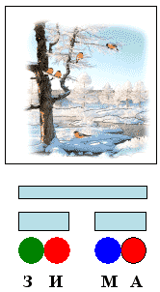
З И М А предложение, словосочетания.
Обучение грамоте - ответственный период в жизни ребенка. И то, насколько благополучно он будет проходить, во многом зависит от вас, вашего терпения, доброжелательности. Пусть он от занятия к занятию чувствует свой успех, делает какие-то маленькие "открытия" для себя и с радостью идет на каждое занятие.

